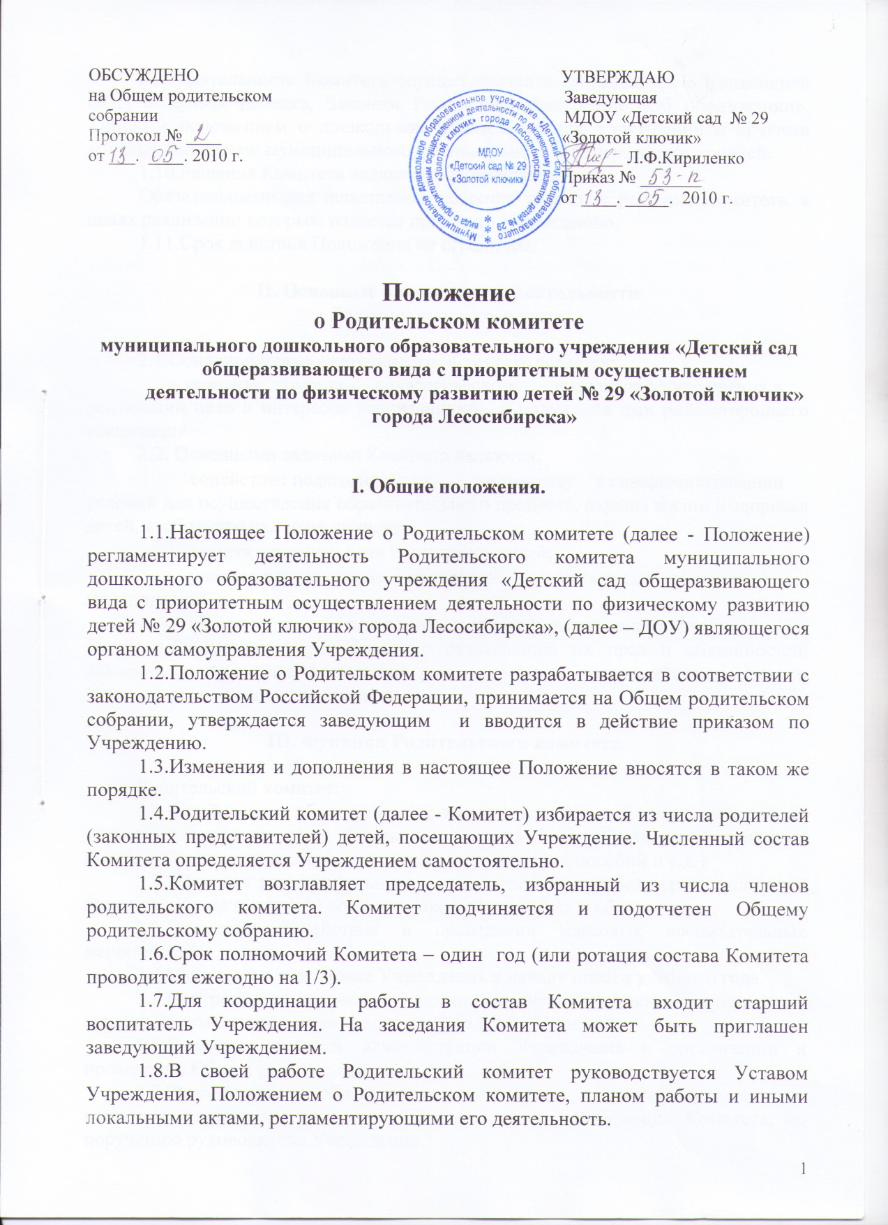
1.9. Деятельность Комитета осуществляется в соответствии с Конвенцией ООН о правах ребенка, Законом Российской Федерации «Об образовании», Типовым положением о дошкольном образовательном учреждении и другими локальными актами муниципального, регионального и федерального уровней.
1.10.Решения Комитета являются рекомендательными.
Обязательными для исполнения являются только те решения Комитета, в целях реализации которых, издается приказ по Учреждению.
1.11.Срок действия Положения не ограничен.

II. Основные цели и задачи деятельности
Родительского комитета.

2.1.Основной целью деятельности Комитета является:
- оказание помощи педагогическому коллективу Учреждения в
реализации прав и интересов воспитанников, в получении ими разностороннего воспитания.
2.2. Основными задачами Комитета являются:
  - содействие педагогическому коллективу в совершенствовании
условий для осуществления образовательного процесса, охраны жизни и здоровья детей, свободного развития личности;
  - защита законных прав и интересов детей;
  - участие в организации и проведении массовых воспитательных
мероприятий;
  - организация работы с родителями (законными представителями)
детей, посещающих Учреждение, по разъяснению их прав и обязанностей, значения всестороннего воспитания ребенка в семье, взаимодействию семьи и Учреждения в вопросах воспитания.

III. Функции Родительского комитета.

Родительский комитет:
3.1.Содействует обеспечению оптимальных условий для организации образовательного процесса (оказывает помощь в приобретении технических средств обучения, подготовке наглядных методических пособий и т.д.)
3.2.Проводит разъяснительную и консультативную работу среди родителей (законных представителей) воспитанников об их правах и обязанностях.
3.3.Оказывает содействие в проведении массовых воспитательных мероприятий с детьми.
3.4.Участвует в подготовке Учреждения к началу нового учебного года.
3.5.Контролирует совместно с администрацией Учреждения организацию качественного питания детей, медицинского обслуживания.
3.6.Оказывает помощь администрации Учреждения в организации и проведении Общих родительских собраний.
3.7.Рассмотаривает обращения в свой адрес, а также обращения по вопросам, отнесенным настоящим Положением, к компетенции Комитета, по поручению руководителя Учреждения.
3.8.Обсуждает локальные акты Учреждения по вопросам, входящим в компетенцию Комитета.
3.9.Принимает участие в организации безопасных условий осуществления образовательного процесса, соблюдения санитарно-гигиенических правил и норм.
3.10.Взаимодействует с общественными организациями по вопросу пропаганды детсадовских традиций, уклада жизни детского сада.
3.11.Взаимодействует с педагогическим коллективом Учреждения по вопросам профилактики нарушения родителями прав своих детей на получение дошкольного образования (вопросы прогулов детьми детского сада).
3.12.Взаимодействует с другими органами самоуправления Учреждения, общественными организациями по вопросам совершенствования образовательного процесса.

IV. Права Родительского комитета.

Родительский комитет имеет право:
4.1.Вносить предложения в разработку Правил внутреннего трудового распорядка и других локальных актов, определяющих деятельность Учреждения.
4.2.Создавать комиссии по различным направлениям деятельности Учреждения.
4.3.Изучать предложения администрации Учреждения по оказанию родительской помощи.
4.4.Оказывать содействие педагогическому коллективу в проведении необходимой работы с неблагополучными семьями, проведении воспитательных мероприятий.
4.5.Вносить предложения администрации Учреждения, другим органам самоуправления Учреждения и получать информацию о результатах их рассмотрения.
4.6.Обращаться за разъяснениями по вопросам воспитания и образования детей в Учреждении.
4.7.Заслушивать информацию от администрации Учреждения, других сотрудников и органов самоуправления Учреждения об организации и проведении воспитательной работы с детьми.
4.8.Вызывать на свои заседания родителей (законных представителей), недостаточно занимающихся воспитанием детей в семье.
4.9.Выносить общественное порицание родителям, систематически уклоняющимся от воспитания детей в семье, от оплаты за содержание ребенка в Учреждении.
4.10.Поощрять родителей (законных представителей) воспитанников за активную работу, оказание помощи в проведении массовых воспитательных мероприятий.
4.11.Председатель Родительского комитета может присутствовать на заседаниях Педагогического совета (с последующим информированием других членов Комитета).

V. Ответственность Родительского комитета.

5.1.Комитет несет ответственность за:
- выполнение плана работы.
- выполнение решений, рекомендаций Комитета.
- установление взаимопонимания между администрацией Учреждения и родителями (законными представителями) воспитанников в вопросах семейного и общественного воспитания.
- качественное принятие решений в соответствии с действующим законодательством.
- бездействие отдельных членов Комитета или всего Комитета.
5.2.Члены Комитета, систематически не принимающие участия в его работе, могут быть отозваны по представлению председателя Комитета.

VI. Организация работы Родительского комитета.

6.1.В состав Комитета входят родители (законные представители) воспитанников, по одному, два от каждой группы (в зависимости от количества детей в группе).
6.2.Представители в Комитет избираются на групповых родительских собраниях в начале учебного года и утверждаются на Общем родительском собрании.
6.3.Численный состав Комитета Учреждение определяет самостоятельно.
6.4. Из своего состава Комитет избирает председателя (в зависимости от численного состава могут избираться заместители председателя, секретарь).
6.5.Комитет работает по разработанному и принятому им плану, который согласуется и утверждается руководителем Учреждения.
6.6.Заседания Комитета созываются председателем по мере необходимости, но не реже 4 (четырех) раз в год.
6.7.О своей работе Комитет отчитывается перед Общим родительским собранием не реже одного раза в год.
6.8.Комитет правомочен выносить решения при наличии на заседании не менее половины своего состава.
6.9.Переписка Комитета по вопросам, относящимся к его компетенции, ведется от имени Учреждения, документы подписывают руководитель Учреждения и председатель Комитета.

VII. Делопроизводство.

7.1.Комитет ведет протоколы своих заседаний.
7.2.Руководитель Учреждения определяет место хранения протоколов.
7.3.Ответственность за делопроизводство в Комитете возлагается на его председателя и секретаря.

